**ІНСТРУКЦІЯ З ПОДАЧІ ЗАЯВКИ НА УЧАСТЬ В АУКЦІОНІ ЧЕРЕЗ ЕЛЕКТРОННИЙ МАЙДАНЧИК**

Доброго дня! Вітаємо Вас на електронному майданчику

Для роботи з системою Учаснику потрібна реєстрація в системі. Робота на майданчику відбувається в мережі Інтернет та не потребує завантаження на комп’ютер жодних додатків.

Для подачі заявки на участь в аукціоні Вам потрібно:

1. Бути зареєстрованим та ідентифікованим на майданчику. Якщо Ви ще не зареєстровані або не пройшли ідентифікацію на майданчику, радимо Вам переглянути **Інструкцію з реєстрації** та **Інструкцію з ідентифікації учасника**, які знаходяться у розділі **«Допомога»** у нижній частині сторінки майданчика.
2. Знайти аукціон, у якому Ви плануєте взяти участь. В оголошенні про аукціон, за умови виконання пункту 1, Вам буде доступна кнопка **«Подати пропозицію»**

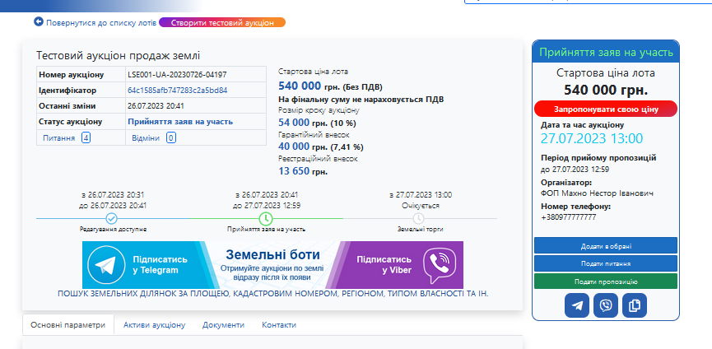

1. Натиснувши кнопку **«Подати пропозицію»**, Ви перейдете до форми подачі пропозиції, у якій Вам необхідно:

* вказати закриту цінову пропозицію, яка не може бути меншою за початкову вартість лоту. Зверніть увагу, що останнім робитиме ставку той учасник, який подав найвищу цінову пропозицію.

*Зверніть увагу! При участі у голландському аукціоні закрита цінова пропозиція не вказується.*

* поставити необхідні позначки погодження та підтвердження та натиснути кнопку **«Зберегти»**.

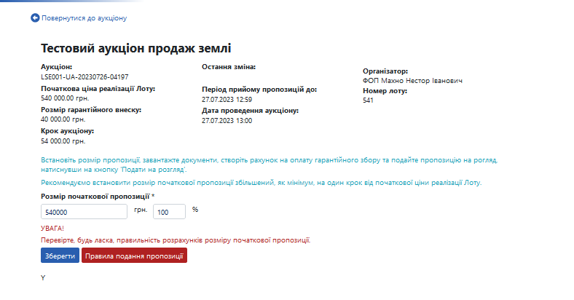

* Після натискання кнопки **«Зберегти»** у Вас з’явиться можливість створити та переглянути рахунок на сплату гарантійного внеску, натиснувши кнопку **«Створити рахунок»**, яка після натискання зміниться на **«Переглянути рахунок»**. У Вас з’явиться можливість роздрукувати рахунок з вікна браузера за допомогою комбінації клавіш **ctrl** та **P** на клавіатурі Вашого комп’ютера, або скопіювати текст для подальшої вставки до текстового редактора:

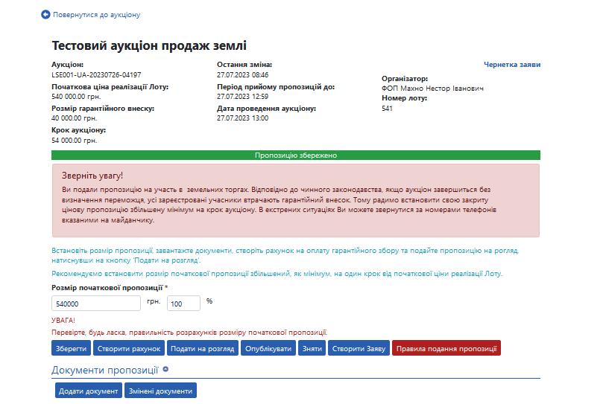

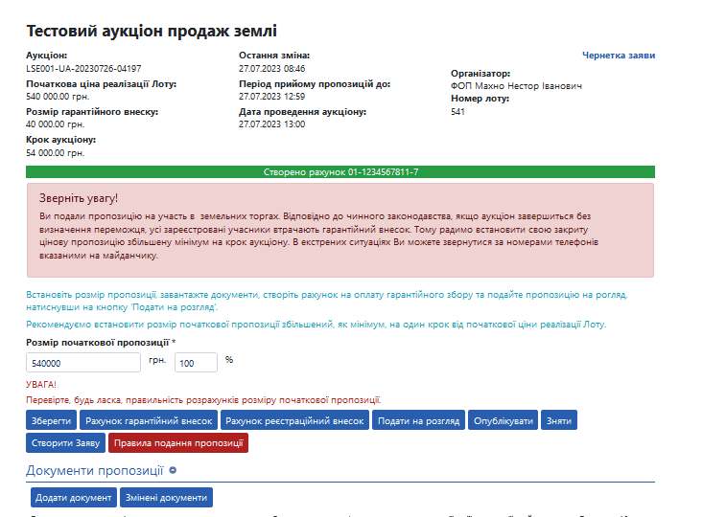

* додати документи, які вимагаються Замовником або Порядком проведення подібних аукціонів натисканням кнопки **«Додати документ»,** обрати тип файлу **з випадаючого списку в залежності від того, що саме Ви вантажите**, обрати необхідний файл на Вашому комп'ютері та натиснути кнопку **«Завантажити»**.

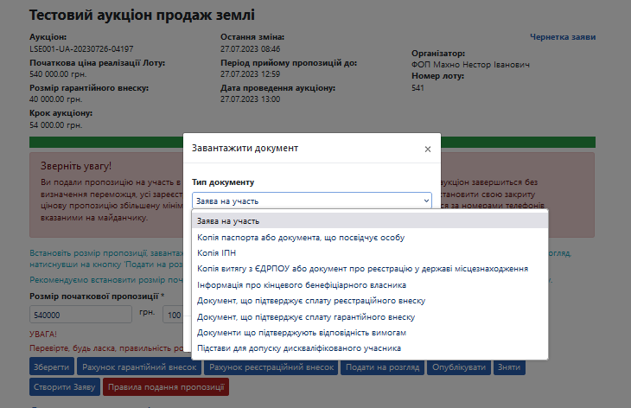

* Якщо Ви подаєте заявку на участь в аукціоні з продажу прав вимоги за кредитним договором, Вам необхідно прикріпити до заявки скановану копію запевнення у тому, що учасник, від імені якого Ви подаєте заявку, не є боржником та/або поручителем за кредитним договором, право вимоги за яким виставлене на даний аукціон. Для того щоб прикріпити скановану копію запевнення Вам необхідно натиснути кнопку **«Додати документ»**, обрати тип файлу **«Документи, що підтверджують відповідність»**, обрати необхідний файл на Вашому комп'ютері та натиснути кнопку **«Завантажити»**.
* Після цього потрібно натиснути кнопку **«Подати на розгляд»**. Після того, як гарантійний внесок буде зараховано на рахунок майданчика та за умови виконання вказаних вище умов, Вашу пропозицію буде опубліковано, про що Вас буде сповіщено повідомленням в особистому кабінеті та на електронну пошту, вказану при реєстрації.